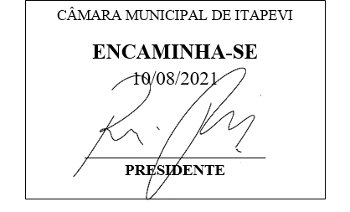
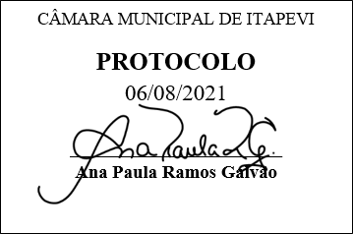
INDICAÇÃO Nº 1835/2021

Súmula: “Indico a realização de Estudos para a criação de uma academia destinada aos pacientes do CAPS. ”

INDICO à Mesa, após ouvir o Douto Plenário, na forma regimental vigente, que seja a presente propositura encaminhada ao Excelentíssimo senhor, Igor Soares Ebert, Prefeito Municipal, para a realização de Estudos para a criação de uma academia destinada aos pacientes do CAPS.

JUSTIFICATIVA
Senhor Presidente;
Senhoras Vereadoras;
Senhores Vereadores;

Essa é uma solicitação de muitos pais de pacientes das unidades do CAPS de nosso município, os quais relatam que em muitos momentos os pacientes ficam ociosos sem ter o que fazer, e a criação de uma academia para esses pacientes, será de grande importância pois além de ocupar esses pacientes, contribuirá com a sua saúde em momentos de exercícios supervisionados.
Tendo em vista o grande trabalho da atual gestão, Indico a realização de Estudos para a criação de uma academia destinada aos pacientes do CAPS para que com máxima urgência, os pacientes possam ter melhorias na qualidade de vida.
Sala das Sessões Benvindo Moreira Nery, 06 de agosto de 2021.

Vereadora Tininha – PSD
1ª Secretária

